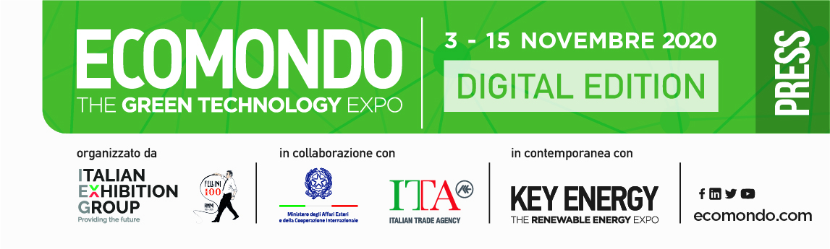
nota stampa conclusiva
ECOMONDO E KEY ENERGY, IEG: CHIUSA L’EDIZIONE DIGITALE, LA COMUNITÀ GREEN SI RITROVERA’ IN FIERA A NOVEMBRE 2021
Oltre 5 mila opportunità di business generate nelle due settimane di attività sulla piattaforma digitale di Italian Exhibition Group. 73 mila le visualizzazioni ai profili delle 400 aziende che hanno utilizzato attivamente lo spazio digitale
In vista del ritorno alla fiera in presenza a Rimini, i saloni della bioeconomia circolare e delle energie rinnovabili si confermano moltiplicatori di affari e di conoscenza
Rimini, 16 novembre 2020 – Ecomondo e Key Energy Digital Edition 2020 valido traino di business e di dialogo qualificato sui nuovi modelli di sviluppo sostenibile e sui cambiamenti climatici. In attesa di tornare dal vivo nel novembre 2021, a Rimini, i saloni di Italian Exhibition Group si sono infatti svolti su piattaforma online dal 3 al 15 novembre scorsi, attivando una prontissima risposta alle limitazioni di contrasto alla pandemia decise dal governo a pochi giorni dal loro inizio. Sono state 400 le aziende attive, su un totale di 735 presenti in piattaforma. Oltre 5.000 le opportunità di business generate nel corso delle attività. 73.479 le visualizzazioni complessive alle pagine degli espositori, con oltre 21.000 utenti durante la manifestazione. Infine, 33.897 sono stati i partecipanti complessivi alle conferenze. Ottima l’audience media: ad oggi per Ecomondo e Key Energy Digital Edition sono stati 5.620 i servizi stampa e web, 109 le uscite tv e radio, per un totale di 416.873.154 contatti lordi raggiunti. E le uscite sui media esteri salgono a 470.
La fidelizzazione degli espositori proietta i saloni verso l’attesa edizione fisica del 2021 con uno strumento in più. Italian Exhibition Group, infatti, riattiverà la piattaforma digitale in corrispondenza dei più significativi appuntamenti nazionali e internazionali della comunità Green, come per esempio la settimana europea per la prevenzione dei rifiuti, la Giornata mondiale dell’Ambiente ed altri, per moltiplicare nel tempo e nello spazio le opportunità di business per le aziende della Green Economy e trattare i relativi temi in chiave normativa e applicativa, sempre con il supporto del Comitato tecnico scientifico e del mondo associativo. Una “road map” che condurrà espositori, buyer e istituzioni all’appuntamento in presenza a Rimini, nella destinazione leader del business.
Ecomondo e Key Energy si sono confermate anche vero e proprio think-tank, che ha affrontato le tematiche oggi al centro delle agende di tutti i governi, del mondo imprenditoriale, finanziario e della Pubblica amministrazione e cioè quelle connesse al Green Deal europeo, con una peculiare capacità propositiva, oltre che descrittiva. Come è accaduto per esempio con il pacchetto di proposte per accelerare la transizione Green in Italia arrivate dagli Stati Generali della Green Economy e dal manifesto per l’eolico di ANEV. Importante e qualificata, inoltre, la partecipazione governativa italiana, così come l’egida della Commissione europea.
Con gli eventi online di Ecomondo – curati dal Comitato scientifico presieduto dal professor Fabio Fava - è stata condotta un'analisi puntuale dell’impatto della pandemia nei diversi ambiti della manifattura, del nostro patrimonio naturale e costruito. Svolta con il coinvolgimento dei principali attori del settore pubblico e privato nazionali ed europei, dei nostri Ministeri, della Commissione europea, dell'OCSE. Grazie alle “conferenze faro” sono state identificate le azioni che potranno consentire una rigenerazione sistemica ed inclusiva delle nostre manifatture, delle nostre città, del patrimonio naturale, suolo, acque e mari, per un pronto recupero economico, ambientale e sociale del Paese assieme all'Europa e all’area del Mediterraneo.
Nella sessione inaugurale di Key Energy uno studio preparato per questo evento dall’Energy Strategy Group del Politecnico di Milano ha approfondito l’impatto per l’Italia dell’innalzamento degli obiettivi europei di riduzione delle emissioni climalteranti al 2030, dal 40 al 55%. Alcune possibili risposte a questa nuova sfida sono venute dai convegni – organizzati dal comitato scientifico presieduto dal professor Gianni Silvestrini - sull’agrovoltaico, sulle Comunità energetiche e sull’Ecobonus 110%, come pure dai convegni sull’idrogeno. Focus particolare sulla mobilità elettrica, finalmente in forte crescita anche nel nostro Paese e tessera oggi chiave per legare mobilità a energia pulita.
FOCUS ON ITALIAN EXHIBITION GROUP
Italian Exhibition Group (IEG), quotata sul Mercato Telematico Azionario organizzato e gestito da Borsa Italiana S.p.A., è leader in Italia nell’organizzazione di eventi fieristici e tra i principali operatori del settore fieristico e dei congressi a livello europeo, con le strutture di Rimini e Vicenza, oltre che nelle sue ulteriori sedi di Milano e Arezzo. Il Gruppo IEG si distingue nell’organizzazione di eventi in cinque categorie: Food & Beverage; Jewellery & Fashion; Tourism, Hospitality and Lifestyle; Wellness, Sport and Leisure; Green & Technology. Negli ultimi anni, IEG ha avviato un importante percorso di espansione all’estero, anche attraverso la conclusione di joint ventures con operatori locali (ad esempio negli Stati Uniti, Emirati Arabi e in Cina). IEG ha chiuso il bilancio 2019 con ricavi totali consolidati di 178,6 mln di euro, un EBITDA di 41,9 mln e un utile netto consolidato di 12,6 mln. Nel 2019 IEG ha totalizzato 48 fiere organizzate o ospitate e 190 eventi congressuali. www.iegexpo.it

PRESS CONTACT ITALIAN EXHIBITION GROUP
Head of media relation & corporate communication: Elisabetta Vitali; press office manager: Marco Forcellini; international press office coordinator: Silvia Giorgi; media@iegexpo.it

MEDIA AGENCY: MyPR Lab
Filippo Nani, filippo.nani@myprlab.it; Enrico Bellinelli, enrico.bellinelli@myprlab.it; mob. +39 392 7480967; Paola Gianderico, paola.gianderico@mypr.it; mob. + 39 331 762 37 32

Il presente comunicato stampa contiene elementi previsionali e stime che riflettono le attuali opinioni del management (“forward-looking statements”) specie per quanto riguarda performance gestionali future, realizzazione di investimenti, andamento dei flussi di cassa ed evoluzione della struttura finanziaria. I forward-looking statements hanno per loro natura una componente di rischio ed incertezza perché dipendono dal verificarsi di eventi futuri. I risultati effettivi potranno differire anche in misura significativa rispetto a quelli annunciati, in relazione a una pluralità di fattori tra cui, a solo titolo esemplificativo: andamento del mercato della ristorazione fuori casa e dei flussi turistici in Italia, andamento del mercato orafo - gioielliero, andamento del mercato della green economy; evoluzione del prezzo delle materie prime; condizioni macroeconomiche generali; fattori geopolitici ed evoluzioni del quadro normativo. Le informazioni contenute nel presente comunicato, inoltre, non pretendono di essere complete, né sono state verificate da terze parti indipendenti. Le proiezioni, le stime e gli obiettivi qui presentati si basano sulle informazioni a disposizione della Società alla data del presente comunicato.

